COMUNICATO STAMPA

Manuele Cerutti
QUEM GENUIT ADORAVIT

10 marzo – 28 luglio 2024

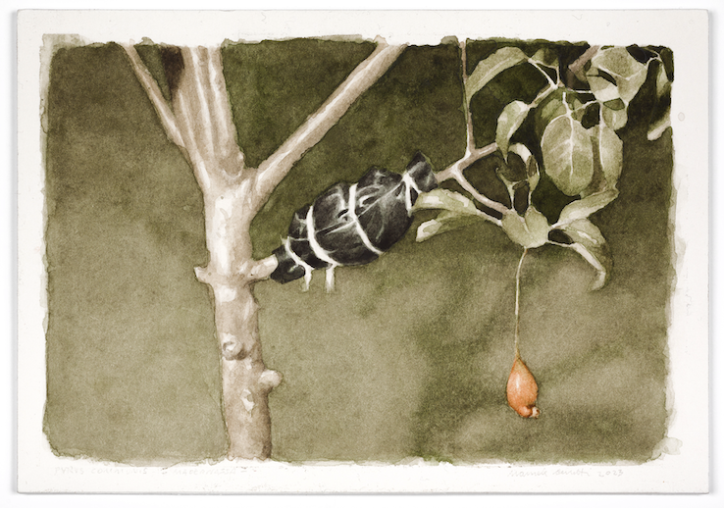

Manuele Cerutti, pittore torinese, presenta presso la Pattern Room della Collezione Maramotti QUEM GENUIT ADORAVIT, nuovo corpus di dipinti e opere su carta specificamente sviluppato in una dimensione progettuale originale.

Partendo da esperienze autobiografiche semplici quanto intense – la propria paternità e i primi anni di vita del figlio – Cerutti si è focalizzato sulla creazione di un’entità destinata ad assumere, inaspettatamente, sembianze infantili: una creazione inconsapevole, quasi involontaria, che attinge largamente al vissuto vegetativo delle piante e, nella tradizione alchemica, dei minerali.

Per anni l’artista ha infuso forma pittorica e presenza performativa a oggetti comuni – a volte mutili o frammentari, sempre privati della loro funzione primaria – che popolano il suo studio: una vecchia caffettiera, tubi e bastoni ritorti, scarti di plastica, ossi di pollo, sgabelli, palette, secchi e vasi multiformi divengono protagonisti di nature vive in cui i dettagli del quotidiano, attraverso nuove composizioni, si fanno interpreti di un tempo sospeso, originario, a tratti sacrale.
Tema iconografico ricorrente della nuova mostra è un telo per pacciamatura di plastica nera annodato intorno alla gamba dell’attante umano raffigurato nelle opere. Naturale estensione del suo corpo, questo involucro rimanda alla tecnica della margotta, che consente di ottenere nuove piante inducendo la nascita di radici a partire da un punto del fusto o di un ramo della pianta madre.

Questo metodo di riproduzione agamica, che avviene cioè mediante separazione di una parte qualsiasi del corpo dell'individuo genitore, si lega per consonanza all’esplorazione allegorica e mitologica dell’artista sulla partenogenesi, un tipo di riproduzione in cui la cellula-uovo è slegata dall’atto fecondativo.
Sullo sfondo della memoria di nascite straordinarie, al limite mostruose, nella mitologia antica, l’individuo al centro del racconto-per-immagini di Cerutti porta su di sé le sembianze dell’artista che, sottoposte a un costante processo di verifica e di moltiplicazione, debordano in soggetto universale.
Il soggetto di queste opere è afflitto da un’inestinguibile ferita alla gamba: una parte di sé che delicatamente avvolge con il telo, una ferita feconda di cui si prende costante cura, un’inaspettata materia germinativa che si dà come insorgenza di altre vite e direzioni. Questa figura archetipica sfugge alla definizione di eroe contemporaneo. Essa incarna piuttosto una difformità rispetto al canone, un’interruzione dello sviluppo lineare, suggerendo un sentimento di inadeguatezza e di fragilità. Elemento fuori equilibrio – spesso inserito e sospeso in rappresentazioni tanto articolate e dettagliate da apparire reali –, egli tenta, attraverso una serie di azioni, di assimilare la forma di conoscenza del bambino, riconoscendo nel movimento e nel procedere asimmetrico una via di possibilità.

Il territorio in cui si muove, oltre l’interno dello studio, è il paesaggio ai margini di Torino, quei luoghi familiari all’artista percorsi dall’entropia in cui la città inizia a ibridarsi con la campagna, dove i fiumi scorrono sotto ai cavalcavia, le rovine industriali si mischiano alle terre incolte e un sottopasso di cemento può magicamente trasformarsi in un monumentale portale atterrato da un racconto di fantascienza.
Ma il territorio di esplorazione è per Cerutti, in primo luogo, la pittura stessa, che egli definisce “impronta continua del fare”.
Che sia il soggetto a convocare la propria nitida apparizione sulla tela o il processo pittorico, con i suoi strati, le velature e le cancellazioni, a dare passo e sostegno alla composizione, la ininterrotta ricerca nel linguaggio pittorico riecheggia nell’andare del protagonista di queste opere, tra partecipazione e distacco, meriti e colpe, tentativi di recupero e rinunce: verso l’emergere di un attaccamento inesprimibile (a cui fa riferimento il titolo della mostra, “Adorò colui che generò”), è possibile inciampare nello stupore, creando nuove relazioni con il proprio stare nel mondo.

In occasione della mostra sarà realizzato un libro con contributi del sociologo Gian Antonio Gilli, del poeta e scrittore Valerio Magrelli e di Elena Volpato, curatrice e conservatrice presso la GAM - Galleria Civica d'Arte Moderna e Contemporanea di Torino.

10 marzo – 28 luglio 2024
Visita con ingresso libero negli orari di apertura della collezione permanente.
Giovedì e venerdì 14.30 – 18.30
Sabato e domenica 10.30 – 18.30
Chiuso: 25 aprile, 1° maggio

Info
Collezione Maramotti
Via Fratelli Cervi 66
42124 Reggio Emilia
tel. +39 0522 382484
info@collezionemaramotti.org
collezionemaramotti.org

Ufficio stampa
Zeynep Seyhun – Pickles PR
tel. +39 349 0034359
zeynep@picklespr.com

Note biografiche
Manuele Cerutti nasce nel 1976 a Torino, dove vive e lavora.
Si è diplomato in Pittura all’Accademia Albertina di Belle Arti di Torino.
Nel 2022 è stato borsista presso la American Academy in Rome.
Tra le sue più recenti mostre personali: Studio Museo Casorati, Pavarolo (Torino) (2020); Mun Ange arte contemporanea, Crissolo (Cuneo) (2019); Guido Costa Projects, Torino; Régence 67, Bruxelles (2018); Wilhelm Hack Museum, Ludwigshafen am Rhein (2017); Istituto Italiano di Cultura, Londra (2016). Il suo lavoro è stato esposto in numerose esposizioni collettive presso istituzioni, tra cui: Castello di Rivoli – Museo d’Arte Contemporanea, Rivoli (Torino); La Triennale, Milano (2023); Accademia di Romania, Roma (2022); Palazzo Re Rebaudengo, Guarene d’Alba (Torino) (2021); Galleria Civica, Trento (2020); MAC – Museo d’Arte Contemporanea, Lissone (2018); Pinacoteca Albertina, Torino; Reiter, Lipsia; Museo della Permanente, Milano (2017); Kunstverein Münsterland, Coesfeld (2016); Auf AEG, Norimberga (2015).

